LOIKK A - darījumi ar nekustamo īpašumu - www.loikka.lv
; Birojs Rīgā: Krāslavas iela 12-1,
; tel.: +371 67205216, mob. tel.: +371 29718568, e-pasts: info@loikka.lv

Pārdod Jaunie projekt, Rīga, Mežaparks (ID: 2449)
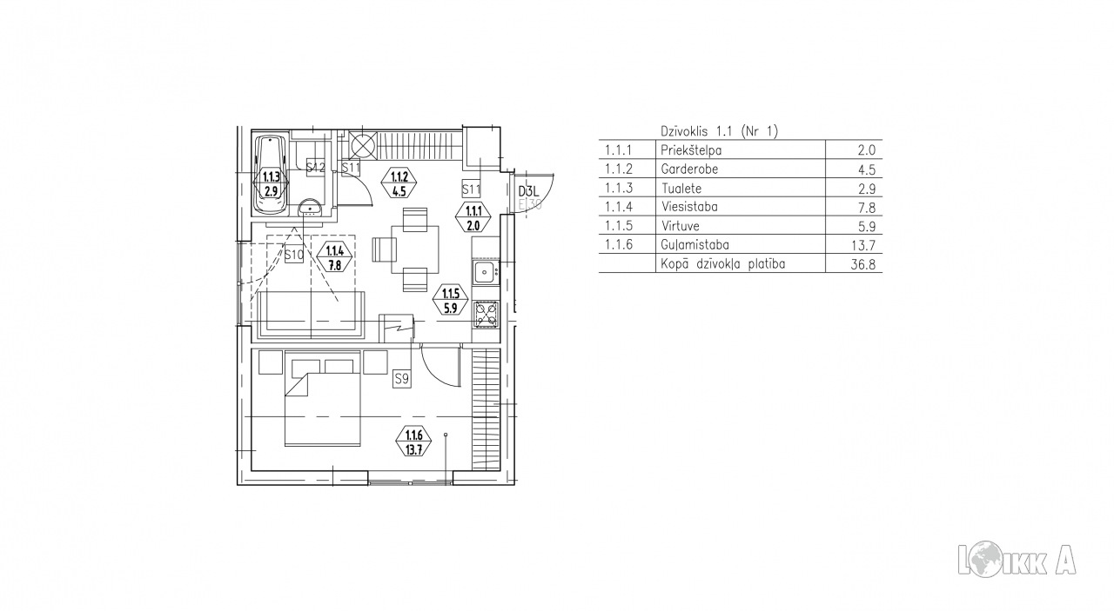
ID: | 2449
Darījums: | Pārdod Jaunie projekt
 | Jaunais projekts
Tips: | Jaunie projekti
Cena: | 86 480 EUR
Cena par m2: | 2 350 EUR / m2
Vieta: | Rīga, Mežaparks, Mailes iela
Platība: | 37 m2
Mājas sērija: | Jaunceltne
Uzcelšanas laiks: | 2017
Ēkas nesošā konstrukcija: | Jaukta konstrukcija
Ēkas stāvoklis: | Jauna ēka
Iekšējās apdares stāvoklis: | Ļoti labs
Ērtības: | Visas
Istabas: | 2
Stāvs: | 1
Stāvu skaits: | 5

Kontaktinformācija:
SIA Loikk A, Liene Eglīte, Tālr.: +371 29718568, E-pasts: info@loikka.lv, Skype: loikka.marketing

